PROJEKT BAZY DANYCH
FIRMA KURIERSKA
System bazodanowy MSSQL
Szymon Tarasewicz 121145

- 1.Diagramy
  - Chen
  - Barker
  - UML
- Założenia bazy i encje
  - Uzytkownik
  - Klient
  - Kurier
  - JezykKurier
  - Paczka
  - Magazyn
  - Przewoz
  - Faktura
- Zapytania SQL
  - paczki wraz z nazwami magazynów, w których rozpoczął się przewóz (inner join)
  - wszyscy klienci z wypisanym imieniem, nazwiskiem oraz id paczki(left join/inner join)
  - liczba paczek przypisana do każdego klienta(group by)
  - lista faktur posortowana malejąco wg kwoty(order by)
  - kurierzy którzy są przełożonymi innych kurierów(korelacja)
  - paczki których waga jest większa od średniej(nieskorelowane)
  - magazyny z przeprowadzonymi co najmniej 2 przewozami(having)
  - magazyny wykorzystywane jako punkt początkowy(exist)
  - nazwiska użytkowników zaczynające się na „Ko”(like)
  - paczki przewożone do magazynów 2,4,6(in)
  - imię, nazwisko, nr trackingowy, id paczki dla nadawców których nazwisko kończy się na „wski”
  - imiona i nazwiska kurierów znających mniej niż 2 języki
  - paczki których waga jest większa niż te z magazynu startowego 1(all)
  - klienci którzy mają faktury o łącznej wartości powyżej 200
  - klienci którzy mają paczki o wadze większej niż jakakolwiek paczka wysłana przez klienta o id 1

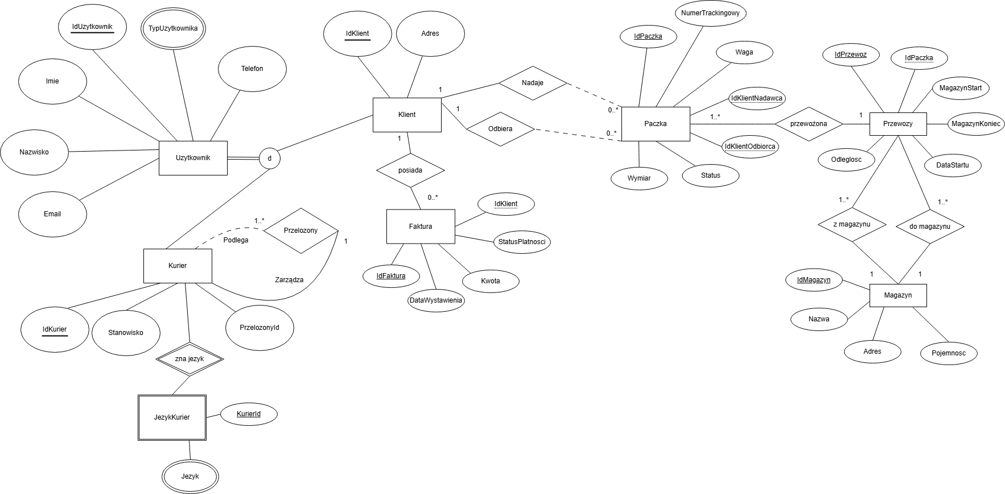
Diagram w notacji chena

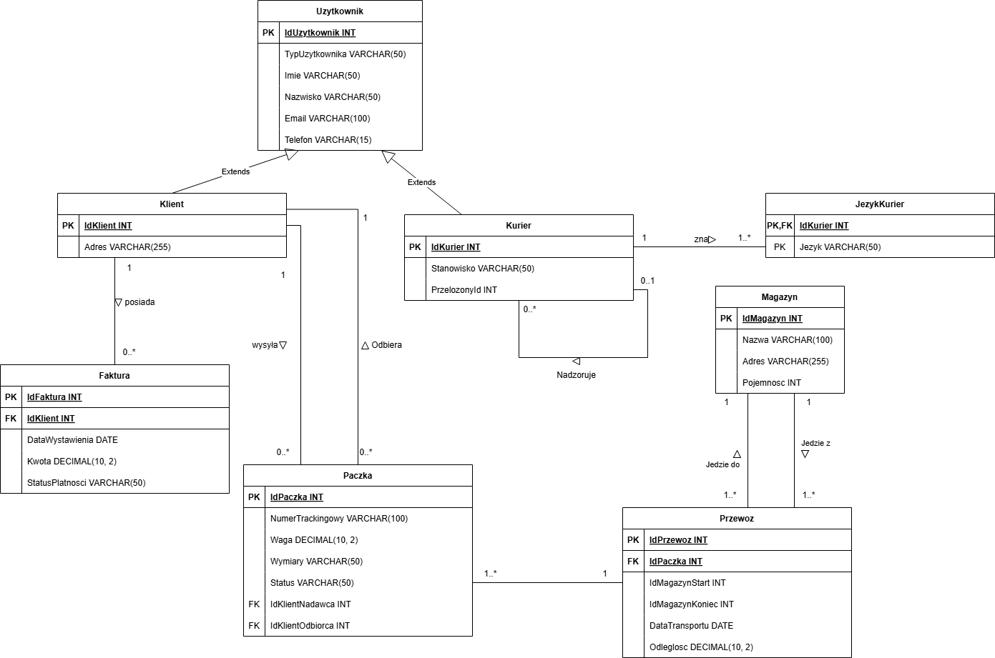
Diagram w notacji UML
Diagram w notacji Barkera
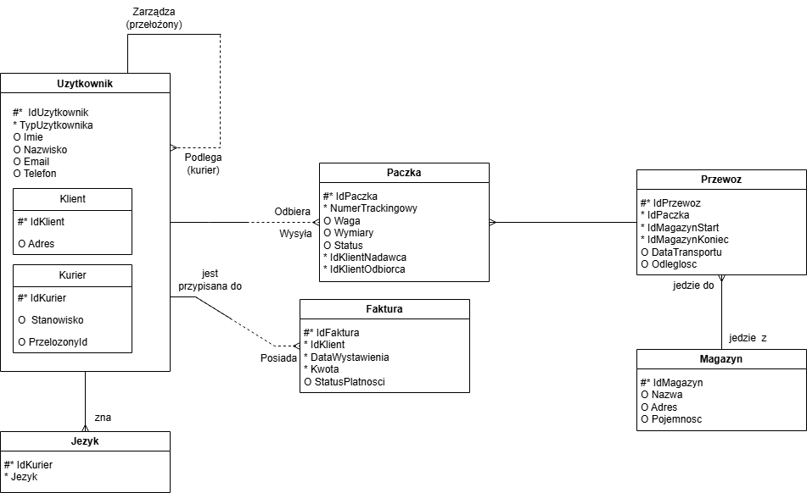
2.Założenia bazy i encje
1. Uzytkownik
CREATE TABLE Uzytkownik (
IdUzytkownik INT IDENTITY(1,1) PRIMARY KEY,
TypUzytkownika NVARCHAR(50) NOT NULL CHECK (TypUzytkownika IN ('Kurier', 'Klient')),
Imie NVARCHAR(50),
Nazwisko NVARCHAR(50),
Email NVARCHAR(100),
Telefon NVARCHAR(15)
);

2. Klient
CREATE TABLE Klient (
IdKlient INT PRIMARY KEY,
Adres NVARCHAR(255),
CONSTRAINT FK_Klient_Uzytkownik FOREIGN KEY (IdKlient) REFERENCES Uzytkownik(IdUzytkownik)
);

3. Kurier
CREATE TABLE Kurier (
IdKurier INT PRIMARY KEY,
Stanowisko NVARCHAR(50),
PrzelozonyId INT NULL,
CONSTRAINT FK_Kurier_Uzytkownik FOREIGN KEY (IdKurier) REFERENCES Uzytkownik(IdUzytkownik),
CONSTRAINT FK_Kurier_Przelozony FOREIGN KEY (PrzelozonyId) REFERENCES Kurier(IdKurier) ON DELETE NO ACTION
);

4. JezykKurier
CREATE TABLE JezykKurier (
IdKurier INT NOT NULL,
Jezyk NVARCHAR(50) NOT NULL,
PRIMARY KEY (IdKurier, Jezyk),
CONSTRAINT FK_JezykKurier_Kurier FOREIGN KEY (IdKurier) REFERENCES Kurier(IdKurier)
);

5. Paczka
CREATE TABLE Paczka (
IdPaczka INT IDENTITY(1,1) PRIMARY KEY,
NumerTrackingowy NVARCHAR(100) UNIQUE NOT NULL,
Waga DECIMAL(10, 2),
Wymiary NVARCHAR(50),
Status NVARCHAR(50),
IdKlientNadawca INT NOT NULL,
IdKlientOdbiorca INT NOT NULL,
CONSTRAINT FK_Paczka_KlientNadawca FOREIGN KEY (IdKlientNadawca) REFERENCES Klient(IdKlient),
CONSTRAINT FK_Paczka_KlientOdbiorca FOREIGN KEY (IdKlientOdbiorca) REFERENCES Klient(IdKlient)

6. Magazyn
CREATE TABLE Magazyn (
IdMagazyn INT IDENTITY(1,1) PRIMARY KEY,
Nazwa NVARCHAR(100),
Adres NVARCHAR(255),
Pojemnosc INT
);

7. Przewoz
CREATE TABLE Przewoz (
IdPrzewoz INT IDENTITY(1,1) PRIMARY KEY,
IdPaczka INT NOT NULL,
IdMagazynStart INT NOT NULL,
IdMagazynKoniec INT NOT NULL,
DataTransportu DATETIME,
Odleglosc DECIMAL(10, 2),
CONSTRAINT FK_Przewoz_Paczka FOREIGN KEY (IdPaczka) REFERENCES Paczka(IdPaczka),
CONSTRAINT FK_Przewoz_MagazynStart FOREIGN KEY (IdMagazynStart) REFERENCES Magazyn(IdMagazyn),
CONSTRAINT FK_Przewoz_MagazynKoniec FOREIGN KEY (IdMagazynKoniec) REFERENCES Magazyn(IdMagazyn)
);

8. Faktura
CREATE TABLE Faktura (
IdFaktura INT IDENTITY(1,1) PRIMARY KEY,
IdKlient INT NOT NULL,
DataWystawienia DATETIME NOT NULL,
Kwota DECIMAL(10, 2) NOT NULL,
StatusPlatnosci NVARCHAR(50),
CONSTRAINT FK_Faktura_Klient FOREIGN KEY (IdKlient) REFERENCES Klient(IdKlient)
);

3.Zapytania SQL
1.paczki wraz z nazwami magazynów, w których rozpoczął się przewóz (inner join)
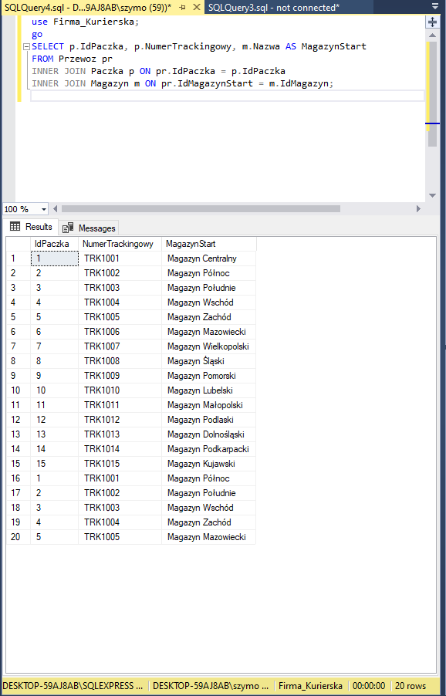

2. wszyscy nadawcy z wypisanym imieniem, nazwiskiem oraz id paczki(left join/inner join)
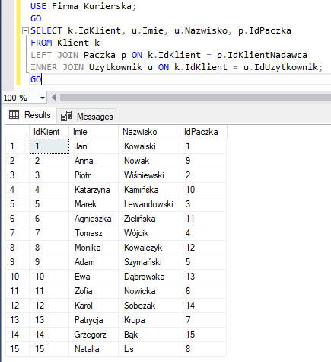

3. liczba paczek przypisana do każdego klienta(group by)
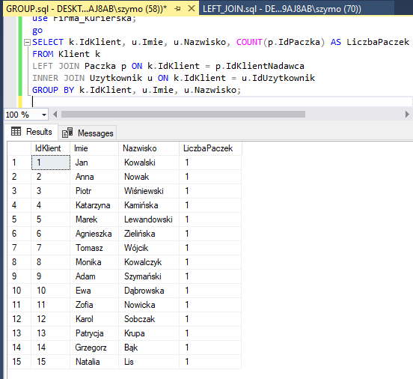

4. lista faktur posortowana malejąco wg kwoty(order by)
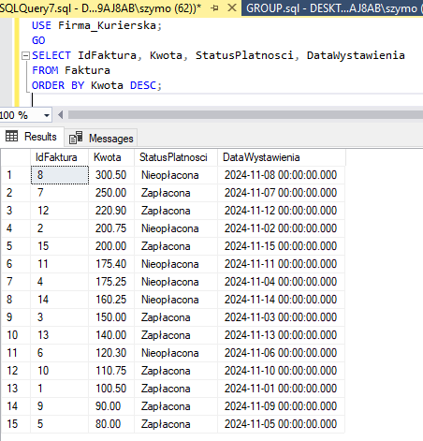

5. kurierzy którzy są przełożonymi innych kurierów(korelacja)
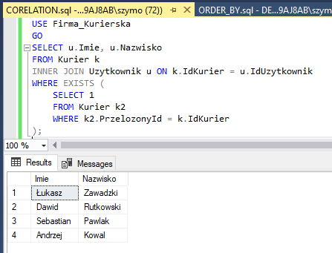

6. paczki których waga jest większa od średniej(nieskorelowane)
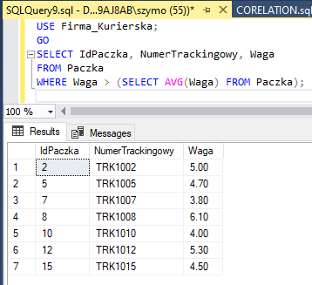

7. magazyny z przeprowadzonymi co najmniej 2 przewozami(having)
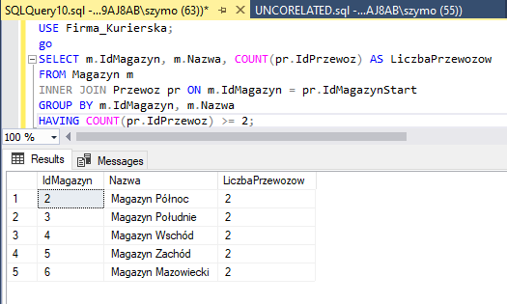

8. magazyny wykorzystywane jako punkt początkowy(exist)
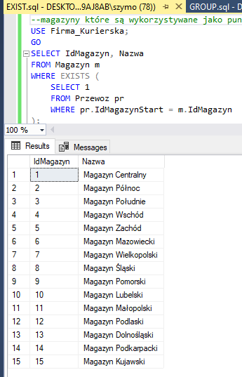

9. nazwiska użytkowników zaczynające się na „Ko”(like)
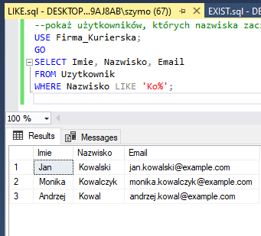

10. paczki przewożone do magazynów 2,4,6(in)
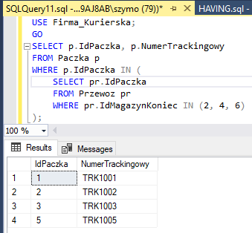

11. imię, nazwisko, nr trackingowy, id paczki dla nadawców których nazwisko kończy się na „wski”
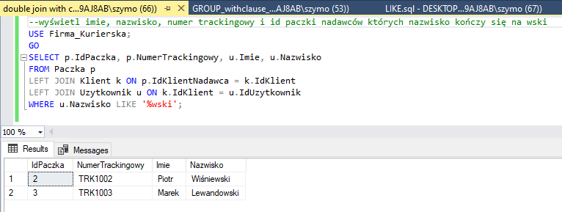

12. imiona i nazwiska kurierów znających mniej niż 2 języki
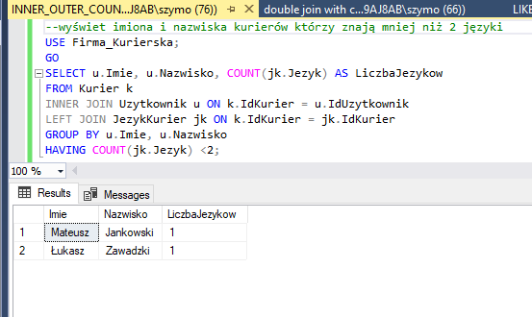

13.paczki których waga jest większa niż te z magazynu startowego 1
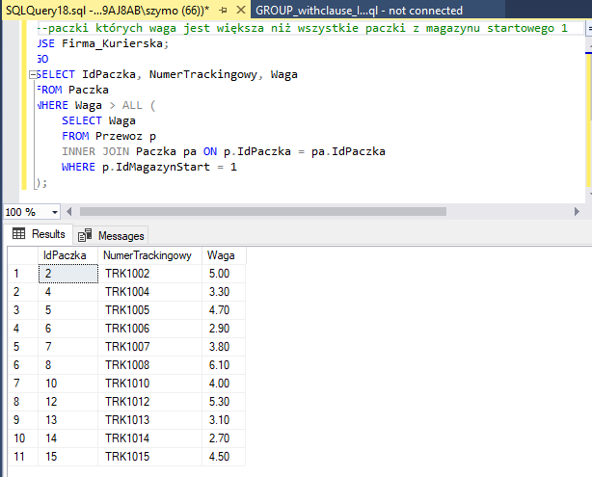

14. klienci którzy mają faktury o łącznej wartości powyżej 200
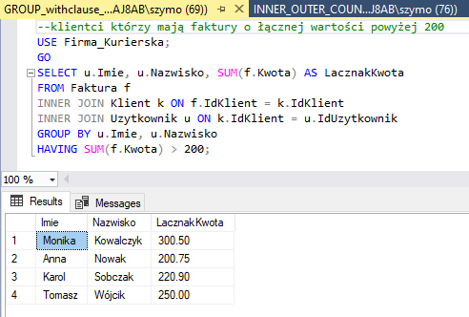

15. klienci którzy mają paczki o wadze większej niż jakakolwiek paczka wysłana przez klienta o id 1
